Hướng dẫn kết nối laptop với tivi
Làm thế nào để kết nối laptop với tivi khi bạn muốn thưởng thức một bộ phim với gia đình hay xem ảnh với bạn bè? Trong bài viết này sẽ có câu trả lời cho bạn.

Một số cách kết nối laptop với tivi:
1. Kết nối laptop với tivi qua cổng HDMI,VGA.
Đây là cách đơn giản, nhanh chóng, tiện lợi và được sử dụng phổ biến nhất hiện nay để kết nối laptop với tivi.
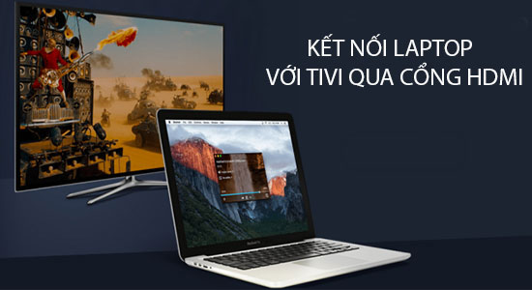
Trước khi bắt đầu kết nối laptop với tivi, hãy trang bị cho mình một laptop, tivi có hỗ trợ cổng HDMI/VGA và sợi cáp HDMI/VGA.
Việc thực hiện kết nối tivi với laptop qua HDMI,VGA được thực hiện hoàn toàn giống nhau.
Bước 1: Nối 1 đầu HDMI (VGA) với cổng HDMI trên laptop và nối tiếp đầu còn lại vào cổng HDMI/VGA của tivi.
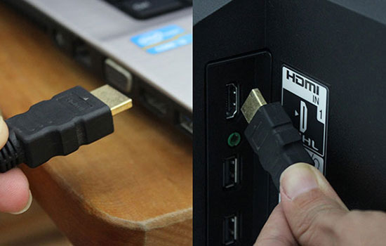
Bước 2: Mở tivi lên, dùng điều khiển bấm nút nguồn vào của tivi, bạn sẽ nhận thấy bảng Inputs hiện ra. Bạn chọn vào dòng lệnh HDMI.
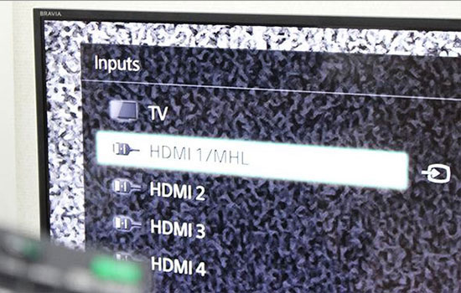
Bước 3: Chờ đợi tivi và laptop kết nối. Nếu đợi khoảng 15s không thấy tín hiệu nhận cáp bạn bấm vào tổ hợp phím Windows + P trên laptop sau đó chọn vào Duplicate để ghép nối.
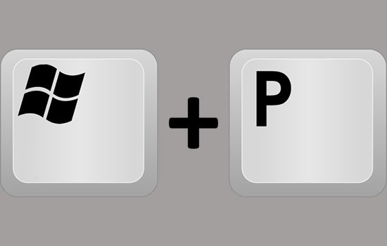
Sau khi đã ghép nối thành công, bạn chỉ cần mở video, hình ảnh trên laptop, mọi thứ sẽ được chiếu lên tivi với màn hình rộng hơn, đủ để tất cả mọi người cùng thưởng thức.
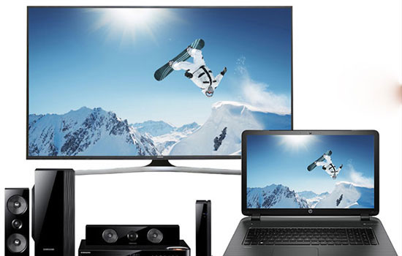
Với VGA bạn chỉ có thể truyền được hình ảnh còn với HDMI thì bạn truyền được âm thanh lẫn hình ảnh từ laptop của mình lên tivi.
2. Kết nối laptop với tivi bằng Wifi Direct.
Wi-Fi Direct có công dụng thiết lập kết nối giữa các thiết bị với nhau, giúp truyền tải dữ liệu với tốc độ cao, dung lượng lớn (phim, nhạc, hình ảnh, file, các tập tin khác) mà không cần dây kết nối.
Bước 1: Bạn cần vào mục Cài đặt ---> Mạng trên tivi để bật Wifi Direct.
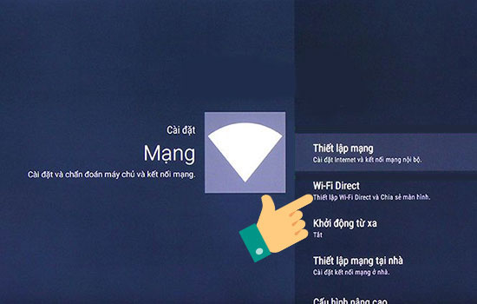
Bước 2: Xem mật khẩu Wiffi Direct trên tivi.
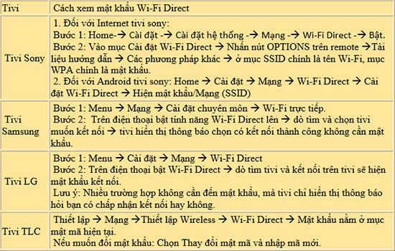
Bước 3: Bạn nhấn tổ hợp phím Windows+P và chọn Connect to a wireless display và tiến hành kết nối laptop với Wifi Direct tivi.
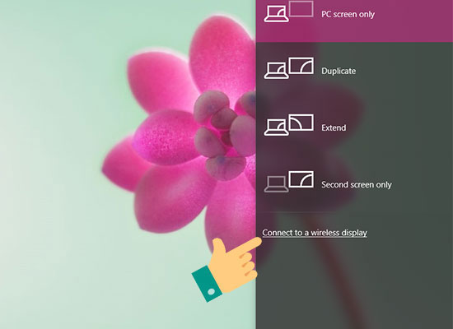
Sau khi kết nối xong là bạn đã có thể chia sẽ màn hình laptop lên tivi rồi đấy.
Hy vọng với 2 cách mình trình bày như trên sẽ giúp bạn kết nối laptop với tivi một cách dễ dàng. Chúc bạn thực hiện thành công.

